Санкт-Петербургский государственный университет

Тема нравственной деградации в творчестве Г.М. Коржева в 1980-е годы.

Дипломная работа студента
дневного отделения
Малыхиной Валентины Игоревны
Научный руководитель:
д. ф. н., проф. Чечот Иван Дмитриевич

Санкт-Петербург
2022
Оглавление

ВВЕДЕНИЕ 4
Обзор литературы 7

ГЛАВА 1. Нравственная деградация и постсоветское официальное искусство. 11
1.2. Особенности визуального языка изобразительных работ Г. М. Коржева и их место в контексте постсоветского официального искусства 1980-2000-ых гг. 14
1.3. Репрезентация темы нравственной деградации в творчестве постсоветских художников 1980-2000-ых гг. 18

ГЛАВА 2. Тема нравственной деградации в «бытовых» картинах Г. М. Коржева 1980-2000-ых 21
2.1. Библейский подтекст и семиотическое начало в серии «бытовых» картин. 22
2.2. Модификации художественного языка в поздних работах Г.М. Коржева. 24

Глава 3. Кульминация темы нравственной деградации в цикле «Тюрлики». 27
3.1. Феномен эволюции визуального языка: от физиологизма к демонической теме. 29
3.2. Возможность взаимовлияния тенденций постмодернизма и неофициального искусства на цикл изобразительных работ Г.М. Коржева «Тюрлики». 32

Заключение. 35

Список иллюстраций 36

Альбом иллюстраций 38

Список литературы 46

Приложение 52
Основные даты жизни и творчества Гелия Коржева 52

Введение

Золотые годы советского искусства заканчивались по мере того, как и сам СССР неизбежно двигался к развалу. Художники, пережившие суровый опыт Великой Отечественной войны, воспитанные под эгидой социального реализма, известные и оценённые, не могли не испытывать на себе последствия прекращения существования Советского Союза и появления на его месте множества государств. Для Российской Федерации перестройка, события 1991 года и формирование новой государственности в 90-х, сопровождающиеся изменениями не только в политике и экономике, но и в социуме, отвернули от общества многих художников.
Государственное финансирование официального искусства значительно сократилось, и теперь от культурной ориентации «новых русских», взявших власть в стране после свержения диктатуры пролетариата, зависело формирование молодой российской культуры. И официальное, и неофициальное искусство всеми силами пытались достучаться до пресловутых «новых русских», но, по словам Т. Новикова, в основном безуспешно, так как последние уже выбрали «истинные ценности», продемонстрировать которые могли антиквариат и отечественное «хрестоматийное» досоветское искусство (И. Айвазовский, И. Шишкин, И. Репин и т.д.). С одной стороны, «процесс перестройки в СССР позволил в конце 1980-х годов многим молодым художникам поближе познакомиться с искусством Запада, известным на востоке Европы до этого в основном по «легендам» и «сказкам» — из журналов по искусству и многочисленным изданиям «разоблачительного характера». С другой стороны, картина становится не нужна зрителю, его художественный вкус падает, и ценится отныне не технология живописи, а лишь доступность содержания, ясность формы, сделанность, положительность эмоций. Превращение картины в «вещь», стремление живописцев понравиться массам во многом негативно сказывается на тенденциях в живописи тех лет. И в этой ситуации советским художникам, сохранившим идеалы той школы, в которой они были воспитаны и сформированы как живописцы, было крайне сложно вписаться в новый неоднозначный мир российского искусства.
Одним из ярких примеров острого конфликта с политической и социальной постсоветской действительностью становится личность Г. М. Коржева, художника, сформировавшегося как живописец и общественный деятель в советские годы. Он испытывал глубокое разочарование, видя свою страну в упадке, и это чувство отразилось на его публичной и творческой жизни: в 1986 он прекращает преподавание в МВХПУ, в 1991 отказывается от избрания его Президентом АХ СССР, а в 1995 — от ордена Дружбы. Он всё меньше принимает участие в выставках и больше работает в мастерской, закрываясь от тех процессов, принять которые ему было тяжело.
В связи с этим, в творчестве не только Коржева, но и других советских и постсоветских живописцев, рефлексирующих о настоящем и будущем страны, появляется тема нравственной деградации, морального упадка общества.
Если говорить об актуальности работы, заявленная тема отвечает возросшему интересу к творчеству Г.М. Коржева, как среди исследователей, так и среди ценителей искусства. В XXI веке творчество Г.М. Коржева было недооценено, что изменилось после прошедших посмертных персональных выставок в Институте русского реалистического искусства в 2012 году и в Третьяковской галерее в 2016 году.
Целью работы видится анализ работ Г.М. Коржева, определение их места в канве творческих поисков советских и российских художников, использующих тему нравственной деградации в период 1980-2012 гг., сопоставление подходов и методов мастера и круга творцов указанного периода.
Выбор периода — 1980-2012 годы, обоснован тем, что в 80-ых годах XX века Г. М. Коржев начинает развивать цикл тюрликов — гибридных существ, обитающих в параллельном мире. Граница периода связана со смертью мастера в 2012 году. В рамках исследования искусство 1991-2012 года именуется постсоветским, так как терминологические и хронологические границы «постсоветского и современного» в отечественном искусствознании дискуссионны. Для настоящего исследования видится уместным употребления приведенного выше термина.
Чтобы добиться поставленных целей, необходимо сформулировать следующие задачи:
1. Изучить и проанализировать ход развития позднего советского и постсоветского искусства;
2. Провести образно-стилистический анализ работ Г.М, Коржева 1980-2012 гг., использующих тему нравственной деградации;
3. Сопоставить изобразительное творчество Г.М. Коржева и других художников, работающих в схожей тематике.
Объектом исследования становится советское и постсоветское искусство 1980-2010-х годов, предметом — анализ воплощения темы нравственной деградации в живописи некоторых советских и постсоветских художников того же периода.
Визуальные источники исследования — живопись и графика 1980-2012 гг. Письменные источники — публикации, интервью, воспоминания о Г.М. Коржеве и его современниках.
Научная новизна работы заключается в обращении к изучению темы нравственной деградации в позднесоветской живописи.
Практическая значимость исследования заключается в восполнении пробелов, связанных с изучением изобразительного творчества Г.М. Коржева 1980-2012 гг.
При написании курсовой работы использовались общенаучные и специальные методы, в частности комплексный анализ, позволяющий исследовать концептуальные особенности работ художника в связи с его мировоззрением, биографией, историко-культурным контекстом эпохи. Были использованы компаративный и историографический методы. В рамках специальных методов применялись историко-культурный, биографический, типологический.
Структура работы определяется целью и задачами исследования. Исследование включает введение, где обосновывается актуальность темы, определяется объем и предмет; основную часть, представленную тремя главами, разделенными на параграфы, где раскрывается заявленная тема; заключение с выводами, полученными в ходе исследования; список литературы и источников.

Обзор литературы

Главным источником для исследования выступает трёхтомный альбом «Русская живопись ХХ века» В.С. Манина, в котором автор обозревает все стили и направления советского искусства предыдущего столетия. В контексте исследования особенно интересен 3 том монографии, посвящённый исканиям художников 1960-1990-х годов, работавших в пору острых политических перемен и нашедших для них особое преломление в живописи.
Обозначив примерные «правила игры» в российском искусстве, стоит также взглянуть на процессы, происходящие на Западе, то есть погрузиться в тему постмодернизма, монография Е. Ю. Андреевой «Постмодернизм. Искусство второй половины ХХ — начала XXI века» позволяет справиться с этой задачей. Исследуя смену концепций современного искусства, автор рассказывает историю основных его направлений. Творчество российских художников впервые рассматривается как составная часть общемировой эволюции актуального искусства.
Поняв в общих чертах исторические и художественные процессы в России и на Западе, необходимо сосредоточиться на позднем советском и постсоветском художественном наследии, выделив несколько представителей официального искусства, воплотивших тему нравственной деградации в творчестве. Кроме того, важно обозначить и позицию
Г.М. Коржева в позднем советском и постсоветском искусстве, его взгляд на искусство и мироощущение.
Нельзя не отметить труды А.И. Морозова разных годов: «Поколения молодых» (1989) и «Соцреализм и реализм» (2007). Первая монография позволяет ознакомиться с работами живописцев 1960-1980-х годов, которые в тот момент привлекали очень много внимания в художественном мире за счёт новаторских приёмов, особенных сюжетов и неожиданного подхода к трактовке личности в картине. Среди таких молодых сильных творцов был и Гелий Коржев, полотна которого в контексте этой книги связывают с понятием «суровый стиль». Так как в монографии выделяются не только привычные поколения «шестидесятников», «семидесятников» и «восьмидесятников», но и переходные поколенческие слои, искания, захватившие молодых художников, это позволяет полноценно вписать творчество Коржева в канву советского искусства 1960-1980-х годов и сделать выводы о его позиции в творческом пространстве того времени.
Более поздний труд А.И. Морозова рассматривает широкий спектр реалистических тенденций в художественной культуре России ХХ века, выявляя неравнозначность официального искусства социалистического реализма и реалистического творчества, политически неангажированного, следовавшего, прежде всего, убеждениям и представлениям самого художника. Стоит отметить, что и сам Г.М. Коржев трактовал понятие соцреализм «как жизнь человека во всей сложности», связывая, таким образом, своё творчество с традициями русской культуры XIX века.
Знакомству с позднесовесткими и постсоветскими художниками также способствует монография В.Лебедевой «Мои современники» (2008). Мастерам «сурового стиля», «шестидесятникам» и «семидесятникам» искусствовед и художественный критик В. Лебедева отдала годы своей научной и общественной деятельности, написала о них ряд книг и статей. Она была и остается тесно связанной с этими художниками и как никто другой досконально знает все их этапы творчества, увлечения, искания, обретения, о чем подробно рассказывает в книге.
Монография В. П. Лапшина «Гелий Михайлович Коржев», выпущенная в 1962 году, это первая книга, рассказывающая о жизни и творчестве мастера. В этом труде можно найти описания значимых, по мнению автора, работ художника 50-60-х годов, критические замечания по поводу их исполнения.
К сожалению, современных монографий, обобщающих всё творчество художника, пока нет, но можно отметить альбомы «Библия глазами соцреалиста» (2013) и «Гелий Коржев» (2016) к одноимённой выставке в Третьяковской галерее. Иллюстративный материал последнего сопровождается статьями А.Д. Боровского «Гелий Коржев — архаист и новатор», С.Бурини «Современные чудовища и бестиарии: «постмодернисткое тело» Гелия Коржева» и А.Л.Дьяконицыной «Вместе с эпохой и наедине с собой». Статья К.В. Карповой «Библейская тема в позднем творчестве Гелия Коржева», вышедшая в 2014 году в научно-аналитическом журнале музея классического и современного искусства «Бурганов-центр» позволяет ознакомиться с поздним библейским циклом художника. Исследователь отмечает особенности художественного языка, сопоставляя работы на библейскую тему Г.М. Коржева с художниками более ранних эпох. Статья важна для понимания развития творческого метода художника, в ней Коржев предстает уже не исключительно автором триптиха «Коммунисты», но еще и автором, имеющим серьезное мировоззренческое стремление к аналитике.
Эти публикации освещают разные периоды творчества художника, отмечая особенности каждого из них и давая полное представление об уникальном стиле художника, который менялся на протяжении всей его творческой карьеры. Помимо научных статей, в каталоге можно найти рукописи и фотографии из архива семьи Коржевых, интервью с близкими друзьями художника А.П. и С.П. Ткачёвыми, В.М. Сидоровым и «Монолог художника о художнике» О.Б. Кулика, что, разумеется, позволяет взглянуть на Коржева не только как на художественную единицу, но и как на человека, личность со своими принципами и идеями, которые нашли отражение в творчестве.

Глава 1. Нравственная деградация и постсоветское официальное искусство.
1.1. Специфика основных тенденций и явлений постсоветского искусства 1980-2000-ых гг.

Формирование нового общества возложило на искусство периода рубежа XX и XXI веков миссию поиска новых форм выразительности, кардинально отличных концепций в изобразительном творчестве. В конце XX столетия работали как живописцы-шестидесятники, семидесятники, так и совершенно новая плеяда творцов. Задача выразить конец века легла главным образом на художников-семидесятников, значительно продвинувших свое творчество на пути новых решений.
На рубеже 1970-1980-х годов разделение на художественные направления, течения и стили стало практически невозможным. Одни из художников эволюционировали в творческом плане, другие потеряли индивидуальность, начав работать по шаблону, в целом системность для творцов конца XX столетия была нехарактерной. Нельзя не отметить, что такая разрозненность была связана с тем, что многие художники этого периода были увлечены поисками новых языков выразительности. Часто эти поиски были сугубо личным, ввиду чего общая линия живописности попросту перестала существовать.
Если говорить о художниках, вышедших из «сурового стиля», то стоит отметить творчество Гелия Коржева, Виктора Попкова, Таира Салахова, Николая Андронова, продолжающих работать в 80-ые годы XX столетия. Каждый из художников работал в собственной творческой манере. Объединяло творцов желание найти новых героев, создать образы и смыслы, наполненные нравственным содержанием. Они искали художественные приемы для воплощения поставленных задач, экспериментировали и модифицировали более ранний «суровый стиль» в нечто качественно отличное и новое. Все они протестовали против лжи и помпезности соцреализма — и сталинского, и в еще большей степени позднего, сахарного соцреализма. Против дидактики, мещанства и всеобщего умиления семейными ценностями.
К примеру, Виктор Попков в работе «Хороший человек была бабка Анисья» обращается к абсолютно не свойственному для художника «сурового стиля» сюжету. Он изображает сцену в деревне. Репрезентация смерти личной и человеческой здесь перекликается и со смертью деревни – большинство молодых людей уезжали в большие города, оставляя малую родину и старших родственников. Если сравнить с более ранними «рабочими», то здесь наблюдаем изменение художественного языка Виктора Попкова. Меняются колорит, пластика.
Параллельно с художниками-реалистами работают и концептуалисты. Они решают совершенно иные задачи, наделяя работы содержанием благодаря словам, отсылкам. Концептуалисты отходят от идеи подражания и реалистического изображения действительности.
В начале 1970-х годов появляются первые кабаковские альбомы и работы Виктора Пивоварова. В это же время развивается соц-арт — советская версия поп-арта, который в американской культуре был реакцией, с одной стороны, на художников-абстракционистов, с другой — на клише из рекламы. В Советском Союзе импульс соцартистов отвечал на запросу на разрушение идеологического в искусстве.
Но все же классическое фигуративное искусство занимает важное и даже основополагающее место в художественной жизни официального сообщества. В. С. Манин отмечает, что «искусство ХХ века представлено художественными блоками, где традиции сосуществуют с новаторством и новые идеи влекут за собой снижение или обогащение художественной формы». Акцентируя внимание на разнородности постсоветской художественной практики и, одновременного с этим, ориентирования на традиционные мотивы в искусстве. Реализм как художественный метод постоянно возникал в практике постсоветских художников. Во второй половине XX века отчетливо проявляется тенденция периодического возврата формально-стилевых и образных решений.
Постсоветское искусство представлено различными самобытными авторами и направлениями. Несмотря на общую пестроту и разрозненность, нельзя не отметить, что явными становятся тенденции, во-первых, обращения к реализму и его переработка, во-вторых, возрастания интереса к искусству примитива. Художники предпринимают попытки создать новый визуальный язык, опирающийся на опыт предыдущих эпох, но отвечающий запросам нового времени.
Одновременно сосуществует сильная академическая школа, исследующая и реализующая принципы классического искусства и концептуальные течения, воззрения которых тяготеют к текстоцентричности и порождению иных пластических форм. Сильны мотивы противостояния художника и власти. И если акционисты в своих творческих работах явно противостоят существующим устоям, художники академического круга работают в собственных традиционных живописных манерах, но стремятся к поиску метафорического изображения, происходящего. Для подобных целей необходим иной подход к реализму. Активно модифицирует свою живописную манеру известный художник Г. М. Коржев. В его работах военная тематика постепенно сменяется бытовыми, а затем библейскими сюжетами. Обращается он и к использованию нетипичной для художника соцреалиста метафизической тематике. Коржев, хотя и работает в академической живописной манере, часто задается вопросами нравственности, и осознает невозможность творить по канонам ушедшей эпохи, в мире, который рушится и претерпевает упадок.

1.2. Особенности визуального языка изобразительных работ Г. М. Коржева и их место в контексте постсоветского официального искусства 1980-2000-ых гг.

Гелий Михайлович Коржев — особенный художник, так как его невозможно однозначно отнести к какому-либо художественному направлению или стилю. В 60-е он отчасти подходил под определение «сурового стиля» наряду с Т. Салаховым и А. Пластовым, но быстро вышел за рамки этой художественной манеры и отправился дальше. Он, как и все «шестидесятники», по-своему понимал «социальный реализм», считая, что реальность наполнена не только яркими и пёстрыми красками, радостными и полными патриотизма сценами, идеализированными статными человеческими фигурами. На восприятие художника повлияло то, что он пережил, хоть и в тылу, Великую Отечественную войну, видел, какой разрушительный удар она нанесла не только стране в целом, но и каждому человеку в отдельности, сколько изуродованных и лишённых счастья людей осталось после неё, сколько погибших никогда не встретили новый день по её вине.
А. Д. Боровский пишет, что после ухода мастера стало очевидно, что его наследие не сомасштабно «тенденциям традиционализма и тем более консерватизма», но и отнести его к современному искусству невозможно, ведь для этого прежде всего необходим диалог с представителями актуального искусства, к которому Коржев не только не стремился, но и испытывал недоверие, не одобряя наиболее радикальные жесты художников «другого искусства» . Между тем «Тюрлики» совершенно выходят за рамки реалистической живописи, приближаясь по своей сути к постмодерну.
Г. М. Коржев был слишком изменчив в своём художественном инструментарии, но при этом не соглашался с той картиной мира, которая застала его в России рубежа XX-XXI веков. Мастер остался без внимания критики и кураторов, без новой аудитории и, ушёл в добровольное изгнание, от которого, разумеется, страдал.
Изменения, постигшие страну в восьмидесятых годах, заставили художника прекратить общественную деятельность и буквально закрыться в мастерской, с головой погрузившись в работу. Развал Советского Союза в 1991 году лишил почвы почти всех деятелей искусства и культуры, потому как государственные творческие союзы, в которых состояли все официальные художники, лишились финансовой поддержки, а их члены стали во многом не нужны государству. Советское искусство, а тем более соцреализм, стало считаться вульгарным и недостойным внимания, а значит, и мэтры того самого искусства должны были применить всю свою мобильность, чтобы хоть как-то выжить в стремительно меняющемся культурном пространстве, и при этом сохранить лицо. Начавшееся у
Г.М. Коржева ещё в годы перестройки разочарование постепенно усиливалось, ощущение брошенности и чуждости современному миру, заставили художника кардинально переменить жизнь и сюжеты своих произведений.
Вновь и вновь воспроизводить патриотические сцены великих событий прошлого мастер не мог, потому что всегда сохранял связь с современностью, как бы дорого ему ни было прошлое. Но и ситуация, свидетелем которой он был, его в корне не устраивала: в советском искусстве художник находил отражение тех нравственных и моральных принципов, которые, по его мнению, были непреложны, а вторжение постмодерна в русскую культуру, глобализация и резкая смена политической и экономической обстановки в стране заставили её граждан утратить былые идеалы. Но новая, только формирующаяся культура ещё не могла дать что-то взамен «устаревшим» правилам и идеалам жизни, а значит, была полна пошлости и мелочности, которые были крайне чужды Г.М. Коржеву. Стремясь отразить проблему деградации общества, он приходит к бытовой, жанровой тематике, но трактует её в неожиданном для живописца советской школы прочтении.
Сюжеты Коржева последних десятилетий выполнены с художественным мастерством, иронией, метафоризмом. Серия «Тюрликов», заставляет задуматься о связи творчества Г.М. Коржева с развитием искусства постмодернизма ввиду обращения к теме бестиария и образам гибридных существ.
Тюрлики хоть и выглядят пугающе, но занимаются повседневными, вполне реальными делами («Тюрлики №2: В парикмахерской», 1991). Эта серия стала выражением внутреннего порыва мастера, его отчаянной попыткой показать, что происходит с деградирующим обществом.
Параллельно с «Тюрликами» Коржев работает над циклом «Дон Кихот», вдохновлённый образами благородных, великодушных и готовых на подвиг героев бессмертного романа Сервантеса. По словам живописца, он был очарован этим произведением ещё в юности, но не мог найти тот точный образ, который мог бы передать всю сущность Дон Кихота. В 80-е годы мастер приходит к пониманию, что прототипы, которые он искал так долго, всегда были рядом: «Отец своей позицией в жизни, своими замыслами и неудачами мне напоминал этого неутомимого правдоискателя. <...> Да и внешне — высокий стройный отец и вся округлая, невысокая мама — вполне соответствовали литературным персонажам». Действительно, М.П. Коржев был одним из основоположников советской ландшафтной архитектуры, настоящим новатором. Практически все бульвары, парки и другие крупные памятники ландшафтной архитектуры в Москве были созданы при участии Михаила Петровича Коржева, где он выступал либо как автор и куратор проектов, либо как эксперт и член жюри конкурсов.
М. П. Коржев был одним из первых «зелёных архитекторов» Советского Союза, получив в профессиональных кругах звание «Дон Кихот ландшафтный». Сопоставив судьбу отца и любимого литературного персонажа, Г. М. Коржев воплотил в жизнь цикл о приключениях рыцаря и его верного слуги.
Яркой страницей позднего творчества живописца становится Библейский цикл, к которому Коржев приходит во многом в результате семейной трагедии: в 1986-м году из жизни уходят его родители. К. Карпова, автор нескольких статей о Библейском цикле Коржева, отмечает, что мастер следует традициям А. Иванова, трактуя христианских персонажей как реальных исторических героев с чувствами, страхами и переживаниями. Специфика воплощения этих образов ещё и в том, что сам художник не был воцерковлённым человеком, то есть сформировался как личность в тот период русской истории, когда атеизм насаждался повсеместно. Возможно, именно это позволило живописцу создать неканонические сюжеты, например, «Лишенные рая», «Осень прародителей». Одеяния героев, примитивный быт ставит их в положение вне времени, ведь нет деталей, по которым зритель мог бы понять, в каких конкретно условиях существуют эти пожилые герои. Приземлённые и реальные образы заставляют задуматься о жизненном опыте, выпавшем на судьбу этих людей.
Если говорить о месте творчества Г.М. Коржева в постсоветском искусстве, нельзя не отметить востребованность его разноплановых работ. В 1993-м году состоялась его персональная выставка «Мутанты» в галерее Риджина в Москве. Олег Кулик, куратор выставки, описывает живописца как «глубоко травмированного девяностыми интеллектуала... не востребованного совсем». Экспозиция должна была состоять из соцреалистических произведений, но Коржев разрешил взять лишь «Тюрликов», а Кулик, увидев этих монстров, подумал, что это и есть «феномен советского сознания», отражение советской реальности, двуликой и абсурдной.
Можно сказать, что Г.М. Коржев неоднозначный художник: его герои, солдаты, работницы — некрасивы, грубы, а тюрлики вовсе способны напугать. В этом жестком и прямолинейном изображении жизни такой, какая она есть, мастер видел свою миссию. На протяжении всего творческого пути он старался быть понятым своей страной, писал так, как чувствовал, и это регулярно меняло направление его деятельности: от военного цикла к историческому, от исторического к постмодернистскому, от постмодернизма к своеобразному прочтению Библии. Художественный и содержательный инструментарий живописца менялся в зависимости от цели его высказывания.
В широких кругах в XXI веке Г.М. Коржев был неизвестен, во многом поэтому и оставался недооценённым, и только недавно, после прошедших посмертных персональных выставок в Институте русского реалистического искусства в 2012 году и в Третьяковской галерее в 2016 открылся зрителю по-новому, вызвал интерес к своему творчеству. Художник начал восприниматься как самостоятельная художественная единица, способная показать разнообразие и уникальность послевоенного искусства России и наметить новые пути развития реализма.

1.3. Репрезентация темы нравственной деградации в творчестве постсоветских художников 1980-2000-ых гг.

К теме упадка и деградации нравственности обращались многие официальные художники описываемого периода. Среди них Нестерова, Назаренко, Шульженко.
Проанализировав и сопоставив творчество некоторых художников и Г.М. Коржева, можно заметить сходство сюжетов, но различие подходов и способов визуальной репрезентации. Так, Татьяна Назаренко создает картонные образы падших в серии работ «Переходы». Также известны её фантасмагоричные застольные работы, в которых люди превращаются в монстров. Назаренко называет себя реалистом, но её реализм примитивистский, в работах она обращается к простым лубочным формам. Часто выходит за форматы холста, создавая инсталляции, «обманки» в виде картонных людей, демонстрирующих упадок. Само это понятие как нельзя точнее отражает постперестроечную ситуацию в России: ваучеры, обещания перепрыгнуть пропасть между социализмом и капитализмом, банковские «пирамиды», разорение сотен тысяч людей, катастрофическое падение рубля, обманутый народ, которому вместо реформ подарили нищенское существование. Назаренко не обличает, скорее, сострадает персонажам. В её «мужиках» можно заметить что-то щемящее и, возможно, даже таящее надежду.
Василий Шульженко в своих работах не прибегает к чему-то монструозному, однако все его персонажи не слишком напоминают людей, хотя ими и являются. В его работах гротескно изображаются зависимые от алкоголя, нищие. Полотна выглядят обличительными и устрашающими, однако Шульженко считается не циником и критиком действительности, а эмпатичным художником, который любит «внутреннее» в своих персонажах, несмотря на неприглядное «внешнее». Его работы зачастую выполнены в сдержанном колорите, сюжетно представляют собой эпизоды из жизни маргиналов. Периодически художник обращается к примитиву. Но все же наиболее частым приемом для него становится гротеск.
Образы Нестеровой также всегда гротескны. Рисуя образы реальной жизни, художница обобщает их и наделяет подтекстами. Нестерова использует примитивизацию изображения. Основная тема ее работ – банальность, привычная повседневность. Люди в будничных работах Нестеровой теряют индивидуальность и человечность, становится безликими. К примеру, в работах «Алупка», «Улица Вахтангова». Повторяемость, скука, уныние, бесчеловечность, выраженная в безличии. Так, Нестерова исследует образы общества, потерявшего высокие нравственные качества.
Творцы, работающие в постсоветскую эпоху, исследуют темы упадка и нравственной деградации общества. Некоторые из них лишь фиксируют действительности, изображая своих современников. Частым приемом является гротескность изображения. Художники пользуются метафизическими элементами повествования, добавляют в работы ирреальные образы и метафоры. Каждый из них творит собственную реальность, но не заметить, что тема, волнующая постсоветских живописцев и графиков схожа довольно сложно. Вопрос деградации общества, алкоголизма, растрачиваемости жизни, таланта и принципов человечности стояли довольно остро. Коржев, Нестерова, Назаренко, Шульженко, применяя различные методы, иносказательно изображают общую тему деструкции личности и общества.

Глава 2. Тема нравственной деградации в «бытовых» картинах Г. М. Коржева 1980-2000-ых.

Примирение с новой Российской действительностью виделось Г.М. Коржеву невозможным. Он отказывался от государственных наград, существовал обособленно он общества художников. Как творец Коржев сформировался в эпоху героев, люди и сюжеты его ранних работ крупные и сильные именно сюжетно. В поздних работах Г.М. Коржев обращается к сюжетам совершенно иным. Он не принимает новую реальность, отвергает измельчавших людей, пытающихся казаться чем-то большим, чем они в действительности являются.
В интервью 2001 года Коржев так охарактеризовал свою социальную позицию в искусстве: «Люди, определяющие ход дел в стране, по выражению Экзюпери, мне глубоко несимпатичны. Те процветающие круги, которые вышли сейчас на арену, мне неинтересны, и я как художник не вижу ни малейшего смысла исследовать эту часть общества. Но мне интересны люди, которые, наоборот, выпадают из этой обоймы. «Лишние люди» - сегодня это довольно-таки широкий круг. Люди отверженные, словно выброшенные из жизни и невостребованные нынешней эпохой... Их судьба, их внутренняя борьба мне интересна. Они для меня представляют подлинный предмет искусства».
Так, в его работах появляются темы нравственного упадка. Образы маргиналов, несчастных людей вбирают в себя желание творца рефлексировать над всем, что происходит в мире, который он не может принять. «Встань, Иван!» (1995, Институт русского реалистического искусства), «Адам Андреевич и Ева Петровна» (1996-1998, частное собрание, Москва), «Лишенная родительских прав» (2006, Институт русского реалистического искусства).

2.1. Библейский подтекст и семиотическое начало в серии «бытовых» картин.

Иногда в работах Г.М. Коржева социальная и библейская темы пересекаются. Сюжетно он наделяет маргиналов и пьяниц святостью. Возможно, карикатурно, а, возможно, пытаясь обличить нутро подлинно сильных людей.
Одна из таких работ «Адам Андреевич и Ева Петровна». Исследование взаимоотношений мужчины и женщины, опора на ветхозаветный сюжет очевидны, но воплощение этой тематики чрезвычайно необычно. Коржев называет Адамом и Евой людей, явно злоупотребляющих алкоголем, и не ведущих жизнь праведную. Можно говорить и карикатурной интерпретации работы, но нельзя не отметить неподдельный интерес автора к характеристике персонажей. Он уделяет внимание их позам, одежде, и чрезвычайно детально относится к лицам.
Прародители, первые люди на земле Адам и Ева имеют конкретные отчества, соответственно, сами являются чьими-то детьми. Герои потеряны, но не лишены достоинства. Глядя на работу трудно понимать, сочувствуют автор персонажам, обличает их или же иронизирует. Известно, что моделей живописец приглашал с ближайшего рынка и писал их без осуждения и печали. Безнадежность «лишенных рая» Адама и Евы созвучна чувству художника, разочаровавшемуся в реальности и в людях.
Масштабная двухфигурная композиция, занимающая практически весь формат холста, выполнена в оттенках охры, кирпичного и серо-черных тонов. Контрастным цветовым пятном становится джинсовая юбка героини. Очевидно, одежда изображаемых неважна и выбрана случайно, эклектичность образа подчеркнута несочетаемостью пиджака и спортивных треников картинного Адама.
С академической точностью Коржев выписывает открытые части тела: руки и лица. Здесь прибегает к излюбленному приему изображения искаженных лиц. Глаза героев закрыты, их лица с морщинами, краснотой, изъянами рассказывают историю персонажей. Г.М. Коржев работает как документалист, запечатлевая историю «лишенных рая» при помощи физиологических подробностей.
Подобное пересечение встречаем в работе «Возвращение блудного сына». От бытового жанра здесь – интерьер и одежда персонажей. Но сюжет явно опирается на притчу о блудном сыне. Коржев говорил о важности и значимости ориентации на титанов живописи, восхищался эрмитажным полотном Рембрандта, изображающего сюжет.
В работе Г. М. Коржева не слишком понятно, кто из персонажей вернулся. Архетипы отец и сын здесь считываются прекрасно, однако детали располагают для интерпретации. Вполне конкретные домовая печь, ведро с ковшом, кувшин задают характер жизни, скорее, деревенской. Отец, одетый в бушлат и сапоги, склонившийся к его ногам сын, в ярких синих кедах. Здесь, как и на полотне Рембрандта, мы не видим лица сына, Г.М. Коржев изображает фигуру, припадшую к отцу, скрывая лицо персонажа. Пластически две фигуры сливаются в одно целое, прием, который часто отмечается в живописной манере художника. Динамика развивается по диагонали, от левого нижнего угла, к правому верхнему. Колорит работы сдержан, преобладают охристые и серые оттенки, полутона.
Таким образом, отмечаем проникновение богоискательных мотивов творчества Г.М. Коржева в вполне конкретные и овеществленные бытовые сюжеты. Создавая галерею образов людей тяжелой судьбы, он запускает процесс модификации собственного художественного языка. Персонажи его бытовых картин выглядят совсем иначе, нежели герои ранних работ
Г. М. Коржева. Если в раннем творчестве деформации служили инструментом демонстрации страданий, направленных на всеобщее благо, и изображаемые им виделись людьми сильными и волевыми, то в поздних работах искажения служат скорее элементом обличения пороков и упадка общества.

2.2. Модификации художественного языка в поздних работах Г.М. Коржева.

Если говорить о конкретных художественных приемах, используемых в этот период художником, можем заметить, что он придерживается все тех же пластических и колористических мотивов, которые были найдены им в более ранние периоды творчества. В «Тюрликах» пластические приемы претерпевают значительные изменения. И конечно, нельзя не отметить, что концептуально, содержательно и сюжетно произведения наполняются смыслами совершенно иными.
Г.М. Коржев в интервью упоминает, что ему интересно работать как сценаристу, продумывать историю персонажа, сжимать ее до формата холста. Таким образом, художник запечатлевает эмоциональное состояние людей, прошедших испытания, ставших в процессе целостными и буквально «глыбами». Основным творческим приемом для осуществления поставленное задачи формирования некоего «психологического портрета» личности видится осознанное сосредоточение на физических деформациях. Он часто изображает героев деэстетизируя их внешность. Акцентируя внимания на сложном жизненном пути изображаемых, его портретируемые часто наделены неидеальным цветом кожи, травмами, морщинами, их лица, тела и одежда грязны. Так, художнику удается сосредоточить замысел о рассказе истории в сложных и противоречивых образах героев полотен.
В позднем творчестве Г.М. Коржев обращается к социальной теме, библейским сюжетам, но при этом же он начинает создавать свои «Тюрлики». Диаметрально противоположные по содержанию, все эти работы были призваны создать образы, призывающие к нравственному, истинному, вечному.
«Библия глазами соцреалиста» — название цикла произведений на библейский сюжет, полученное в ходе подготовки одноименной выставки. Представляет собой галерею образов святых, изображенных очеловеченными и вполне конкретными. Рассматривая работу «Лишенные рая» замечаем свойственные и для более ранних работ художника станковый характер, крупный размер, реалистичные мотивы. От прошлых живописных приемов также заметны внимание к физиологичности, к травме. Лицо условного Адама будто обожжено солнцем, подобно его героям «опаленных огнем». Однако уже здесь замечаем более монохромный колорит. Работа выполнена практически «на оттенках». Г.М. Коржев исследует волнующую его тему взаимоотношения мужчины и женщины и «Лишенные рая» будто сливаются в нечто одно, целое. Художник мастерски подходит и к изображению пейзажа, занимающего половину работы, и к телам, расположившимся справа. Опираясь на реалистическую школу и превосходное знание анатомии, Г.М. Коржев демонстрирует поиски живописной пластичности, которые выходят за рамки академизма.
Серия «Тюрлики» совершенно нетипичная для реалиста. Коржев в ней, несмотря на всё свое отшельничество и неприятие актуального искусства работает как очень современный художник. Зрителя трудно чем-либо удивить, и один из импульсов современных художников — придумать что-то, чтобы ошеломить, потрясти, шокировать, напугать, заставить ужаснуться. Конечно, Гелий Михайлович делает это не специально, известно, что вообще вся серия «Тюрликов» создавалась им исключительно для его внука. Однако нельзя не отметить в них обличительного характера, поиска форм для достижения этой задачи, постоянной метафизической изменчивости образов. Серия «Тюрликов» явно не детская. Образы и смыслы, закладываемые Коржевым сложно отнести к формату развлекательных иллюстраций.
Отечественным зрителям серия «Тюрликов» знакома не слишком хорошо. В ней автор создает работы о жизни и обществе, однако главными персонажами здесь становятся не люди, а причудливые и даже ужасающие существа. Создание серии происходит в девяностые, когда весь порядок сменился хаосом. Коржев считал, что то, что пришло на смену коммунизму — это анархия. Для него это был абсолютный «сон разума, который рождает чудовищ». Многие из его «Тюрликов» портретны и могут иметь сходство с людьми или даже конкретными личностями.
Если акцентировать внимание именно на том, какие новые живописные приемы находит Коржев в этой серии, то здесь отметим сверхфизиологичность, обращение к метафизическим сюжетам, синестезию, колорит зачастую сдержан, однако в нескольких «Тюрликах» Коржев прибегает к использованию яркого красного цвета. Тела существ чрезвычайно вещественны и в этом усматривается реалистический бэкграунд художника. Постепенную модификацию проследить сложно, неизвестно в какой момент «сущности» вырвались наружу из людей и стали отдельными «существами», в работах Коржева. Предположительно, постепенный упадок и деградация наблюдались в его социальных работах. Там маргиналы и пьяницы проявляли на своих лицах нечто уже отличное от человеческого. В «Тюрликах» же, животное достигло главенства над культурным.

Глава 3. Кульминация темы нравственной деградации в цикле «Тюрлики».

Репрезентация бестиариев и монструозность встречалась на протяжении истории культуры, как древности, так и современности. Коржева можно считать последователем Босха и Гойи, метафизические существа которых случили реакцией на катастрофические политические и общечеловеческие явления.
Известно, что монструозные изображения появляются уже в эпоху палеолита. В эпоху неолита количество таких изображений резко возрастает, что позволяет выдвигать смелые гипотезы о прямой связи монстров с развитием городов, экономики и письменности.
Серия «Тюрлики» нетипична для художника-реалиста. Но, как известно, Г.М. Коржев всегда был шире стилевых рамок в своем творчестве, и создавал работы на темы нравственности и вечных ценностей, просто используя для этого разный художественный инструментарий.
Развивая параллельную реальность «Тюрликов», Г.М. Коржев создает многочисленные эскизы, графические и живописные работы изображающих вымышленных метафизических существ. Его тюрлики будто живут обычной жизнью, занимаются бытовыми делами и периодически напоминают людей.
Коржев утверждал, что серия создана как развлечение для внука, попытка изобразить что-то ранее не существующее и принципиально отличное от реального. Не заметить темы нравственного упадка в «Тюрликах» сложно. Очевидны аллюзии на современное общество. Основными мотивами, отображающими деградацию в «Тюрликах» становятся власть и греховность. Конечно, не вся серия адресована исключительно работам подобного характера. Однако, значительная часть «Тюрликов» отсылает к теме нравственности.
В работе 1993 года «Триумфатор» присутствуют и образы и людей, и тюрлики. Монструозное и птицепободное существо изображено в роли триумфатора. Кажется, что причудливое нечто, победило человеческое, представленное двумя сидящими мужчинам в солнцезащитных очках, солдатом, лежащим безликим телом и девушкой, расположенной в правой части полотна. Колорит работы холодный, сине-серый. Цветом выделена красная ковровая дорожка под ногами монстра – символ триумфа. Человеческие фигуры мужчин изображены в темных очках. Коржев часто обращался к теме слепоты и прозрения. Для него было важным акцентирование незрячести, не физической, но духовной, заполонившей людей в постперестроечном обществе.
В работе «Тюрлик-собака» две многофигурные композиции находятся в оппозиции друг к другу. Слева расположена группа, состоящая из трех мужчин-людей, справа – из двоих людей, человекоподобного тюрлика и собаки. Здесь автор будто бы намеренно искажает лицо одного из персонажей, превращая его из человека в нечто метафизическое. В левой части полотна расположены бутылка с алкоголем и закуска. Человеческого и личного примерно одинаково, что в тюрлике, приобнявшем собаку, что в самом этом псе. Художник будто уровнял в правах человека и животное, демонстрируя, как со стороны выглядят споры подвыпивших нравственно упавших людей. Коржев вновь изображает одного из персонажей в темных очках, как аллегорию на духовную слепость и нежелание замечать ужасов, происходящих с обществом. Работа выполнена в сдержанных оттенках, цветовой доминантой является красная футболка тюрлика. Композиционный центр произведения приходится на руку существа. Разбивая композицию на две практически равные части, Коржев будто противопоставляет людей, еще не потерявших нравственность, но уже движущихся к этому, к обезличенными, «слепыми» к действительности персонажам.
В работе «Старая кокетка» очевидны аллюзии на одноименные работы Бернардо Строцци и Франсиско Гойи. Причесывающееся существо с птичьими лапами и хвостом, расположено на работе спиной. Фигура полностью обнажена и отдаленно напоминает женское тело. В «Старых кокетках» мастеров предыдущих эпох раскрывалась тема суетного желания обмануть время и невозможности сделать это. В работе Коржева к этому добавляются и дополнительные смыслы. Возможно, его кокетка, помимо возраста, хотела бы спрятать еще и собственные деформации, и уродство. Деградация нравственности здесь заключена в том, что нечто, изуродованное изнутри, отказывается принимать это и демонстрировать истинное я окружающим. Оно стремится замаскировать деформированное нутро.
К «Тюрликам», ориентированным на тему греховности следует отнести работы «Пир», «Пиршество», «Тюрлики за столом», «Обжора».

3.1. Феномен эволюции визуального языка: от физиологизма к демонической теме.

В текстах Маршалла Маклюэна рассматривается проблема неустойчивости телесных границ. Согласно исследованиям, в современной культуре возрастает напряжение между человеческим и технологическим, между целым и частью. Тело — последний незыблемый критерий культуры и идентификации теряет свою устойчивость.
Изображение тела интересовало Коржева во все периоды его творчества. Изуродованное и искалеченное, оно появлялось на ранних работах мастера. Для соцреалистов тело выступало инструментом демонстрации благополучия и играло на руку существующему «заказу партии» на создание счастливых, сильных и красивых людей советского государства. В противовес атлетам и рабочим, Коржев создает серию «Опаленные огнем войны», в которой и проявляется его стремление к созданию образа правдивого и многозначного. Мастер не стремится к эстетизации и нарочитой красивости, он сосредотачивается на документальности, тело для Коржева – один из инструментов, служащий для создания истории персонажа.
Проследить эволюцию физиологичности в работах Г.М. Коржева представляется возможным. Прежде всего, наиболее явно и очевидно она отображена в эскизах 1973-1976 годов «Трансформеры» и «Трансформация». В многочисленных графических зарисовках, художник создает образы обезличенных людей. Большинство эскизов выглядят как типичные натурные зарисовки художника-академиста, исследующего анатомию и пластику тела. Однако некоторые из эскизов все же демонстрируют процесс метафизический изменений людей в монстров.
Коржев в эскизах будто бы ставить первоначальной целью репрезентацию трансформации как к изменчивому действию. Он стремится запечатлеть длительное изменение человеческого тела. Сложно однозначно утверждать какую из трансформаций стремился продемонстрировать Коржев. Эскизы запечатлевают как демонстрации душевных терзаний и состояний, так и анатомические модификации. К первому кругу эскизов, работающих с психологическим изображением можно отнести эскизы. (номера) Художник пытается вместить переживания в позу, выразить жестом или положением тела суть душевного состояния персонажа. К работам, целью которых становится изменения телесные как поиск новых пластических форм можно отнести эскизы (номера тоже). В эскизе «Трансфомеры (три фигуры)» центральный персонаж теряет человеческое лицо, которое становится маской-мордой. Транформация от человеческого к метафизическому очевидна на конкретном эскизе, так как справа и слева от персонажа находятся фигуры абсолютно человеческие.
Так, в эскизах «Трансоформеры» и «Трансформация», относящихся к циклу работ «Тюрлики» Коржев работает, во-первых, для изучения пластики и анатомии тела как инструмента выражения психологического аспекта, во-вторых, исследует метафизические модификации от человеческого к монструозному.
Также можно отметить изменения физиологичности с опорой на три работы описываемого периода. В работе 1980-ого года «В мастерской художника» замечаем вполне обычную картину. Художник изображает обнаженную женскую натуру. Черты её лица обобщены, взгляд направлен вниз, лицо условно. Здесь замечаем работу, направленную на анатомическое исследование изображаемой модели. Выписаны изгибы тела, уделено внимание позе, складкам, подробностям. Перед зрителем вполне конкретное женское тело, вещественное, эстетически притягательное, выверенное анатомически.
В эскизе «Явление», созданном в этом же году, но относящемуся уже к серии «Тюрлики» также изображена женская обнаженная натура. Здесь живописный язык приобретает новые механизмы. Замечаем гротескность, более условными становятся черты лица. Тело становится похожим на некую массу, теряет живость и эстетическую притягательность, однако в нём все еще различима женская фигура, и она вполне конкретна. Этот эскиз видится иллюстрацией «переходного» типа работ, в них Г.М. Коржев будто пытается нащупать грань допустимого и приблизится к идее обличения порока, которая в полной мере будет отражена им в более поздних «Тюрликах».
В работе 1985-ого года «Старая кокетка» женская натура полностью видоизменилась. К телу, все еще напоминающему человеческое, добавились хвост, скрюченные лапы, оно выглядит более животным, чем человеческим. Однако здесь все еще прослеживаем анатомически приближенные к натуре элементы. К примеру, впадины и подобие мышц на спине и руках. Здесь можно говорить о полном переходе к миру существ, но не людей. Каждое из которых будет напоминать собой нечто схожее с человеком, но разительно отличаться от него.
Таким образом, выделим в качестве инструментов для модификации физиологичности в нечто демоническое: гротеск, искажение пропорций, добавление элементов животного и вымышленного.

3.2. Возможность взаимовлияния тенденций постмодернизма и неофициального искусства на цикл изобразительных работ Г.М. Коржева «Тюрлики».

Параллельно с художниками официального круга существовал и глобальный пласт творцов, принадлежащих к андеграунду. Известно, что Г.М. Коржев не взаимодействовал с коллегами, взаимовлияние его творчества на неофициальных художников едва ли можно считать справедливым.
Однако тематика серии «Тюрлики» позволяет говорить о родстве работ Г.М. Коржева с развитием постмодернисткого искусства. Подобные мотивы заметны в работах современных художников Дмитрия Пригова и Гриши Брускина. Общим местом толкования монструозности в творчестве художников времени заката СССР становится социально-нравственный пафос появления монстров как элемента политической критики. Также о мотивах чудовищ в творчестве постсоветских художников важен исследовательский интерес к эстетике безобразного и отвратительного (художественная серия «Тюрлики» Гелия Коржева, проза Юрия Мамлеева, «некрореалистические» фото, видео и акции Евгения Юфита).
Примером монструозности в творчестве концептуалистов может служить перформанс Гриши Брускина «Good-bye, USSR» на Франкфуртской книжной ярмарке 2003 года, в котором участвовал Пригов. В ходе перформанса с помощью ваты, краски, гипса, тряпок и прочей бутафории Дмитрий Пригов трансформировался в Голема, бесформенное и непропорциональное существо. Затем начиналось артикулирование «Азбучных истин» - озвучивание букв алфавита с соответствующими им словами. На спине Голема выписаны буквы СССР, в процессе перформанса монстр сходит с ума, и, усмиряя его, автор-перформер стирает с его спины магический знак, после чего Голем умирает. Перформанс завершается контрольным выстрелом со словами «Прощай, СССР» и большими буквами на доске «GOOD-BYE, USSR». В этом усматриваем схожие Гелию Коржеву взгляды на судьбу новой страны. Коржев создавал тюрлики, как реакцию на новое общество. Монстр Брускина и Пригова же изображает монстра как символ ушедшей эпохи. Смыслы перекликаются, но, очевидно, имеют различные формы воплощения и не совпадают целиком.
Пригов создает своих монстров с опорой на подобные образы в творчестве художников предшествующих эпох. Он не изображает принципиально новых существ, а работает с экзистенциальной проблематикой, затрагивающей психологическое восприятие зрителя. Пригов специально наслаивает на монструозные работы огромное количество смыслов. Для него в мотиве монстра воплощается тема художественно-философских экспериментов. По четверостишию из его «бестиарного» цикла «Классификация зверей» становится ясно, что понятие «монстра» Приговым чётко не сформулировано. Художник предлагает индексировать его числом «117» (1 + 1 + 7 = 9, число троичного совершенства), здесь замечаем метафизические поиски, связанные с нумерологией.
Монстры — один из лейтмотивов творчества Пригова, однако их создание было мотивировано не столько желанием репрезентации ужасов и девиаций, сколько поиском творческой и жизненной философской идеи. Художник, работая с измененной телесностью, больше ориентируется на процесс создания чудищ, чем на конечный результат.
Важно, что Пригов работает с метафизичностью не только изображая причудливых существ в графике или живописи, но и создавая литературные зарисовки, инсталляции. Художник взаимодействует с различными медиумами искусства, объединяя их монструозной тематикой. В каждом из видов искусства Пригов исследует темы трансформативности, переходности, обновления человеческого опыта в понятиях медиализации, киборгизации, виртуализации.
Монстры Пригова — это не фольклорные чудища, а нечто иное. Если в работах Г.М. Коржева присутствуют нравственная подоплека и критика деградирующего общества, то «монстры» Пригова скорее содержать в себе больше сатирического. Концептуалист наделяет их отсылками к реально существующим политических и социальным реалиям.
Пригов, как и Коржев, не мог не поддаться опыту советской действительности. Работы Пригова вбирают в себя страхи общества, закрытость, туманность. Но если в случае с «Тюрликами» Коржева зритель сталкивается с безнадежностью и позицией автора, который утверждает, что общество видоизменилось в монстров, то в приговских монстрах остается место для чуда и надежды. Зачастую это можно связать с саркастичным и ироничным характером работ Пригова.
Монстр — образ, указывающий на нечто являющееся признаком непредсказуемых социальных, антропологических и технологических изменений. Каждый из описываемых художников, апеллирует к теме распада и изменений, связанных с геополитической и социальной ситуациями в мире, и каждый находит наиболее подходящим способ изображения действительности монструозную тематику.
Различий между произведениями Пригова и Коржева больше, чем сходств: Коржев изображал чудовищ, которые незримо присутствовали и раньше, но стали видимы только благодаря особым (историческим) условиям, в то время как Пригов противопоставил фигуру художника кризису идеологии, выстроив тем самым собственный канон. Для Коржева – тюрлики попытка найти принципиально новые пластические решения для выражения темы нравственного упадка общества, исследование физиологичности, поиск нового ранее неизвестного образа. Для Пригова же, монстры служат экспериментальным целям, в них он исследует философские идеи модификаций телесности, экзистенциальные проблемы.
С метафизическими образами работал нонконформист Владимир Янкилевский. Разного рода мутанты — постоянные герои графики Янкилевского, он сочинил для них отдельный мир и даже новояз, из которого возможно извлечь только лозунг «Дри!», такой же бессмысленный, как любой другой лозунг, по крайней мере, в стране СССР, где художник в тот момент жил. Пытаясь воспроизвести жизнь и выработать динамичную, пластическую систему, где бы все нашло свое место и обрело контакты с визуальной реальностью, он неожиданно пришел к созданию образов, похожих на архаические. Что бы он ни делал впоследствии, всех этих монстров, чудовищ, первостепенным становился принцип обращения к архаике. Архаическое в его картинах соединяется с техногенным, и получаются невиданные гибриды, исследующие природы женского, мужского, мутаций. Для Янкилевского это скорее чистый эксперимент, чем попытка найти явный и понятный образ для отображения своих концептуальных идей.
С модификациями и пластическими поисками активно работал Михаил Шварцман. Постепенно в своем творчестве он вывел понятие «Иературы». По его словам: «В иературе архитектонично спрессован мистический опыт человека. Иература рождается экстатически. Знамения мистического опыта явлены народным сознанием, прапамятью, прасознанием. Созидаю новый невербальный язык третьего тысячелетия». Его композиции-иературы заключают в себе образы, символы, опыт. Они метафизичны и к окончательному их облику художник приходил постепенно, подобно тому как Г.М. Коржев постепенно видоизменял тела человеческие в пользу монструозных. Экспериментируя с композицией, Шварцман один за другим наносил красочные слои таким образом, что поверхность приобретала местами особую шероховатую фактуру, благодаря чему сама живопись становилась буквально физически осязаемой.
Объединяет работы и академистов, и концептуалистов, работающих в постосоветскую эпоху, уверенность в том, что возврат к старому порядку вещей невозможен, деформация фиксирует искаженную красоту тела. Постгуманистическое и постсоветское художниками рассматривается со знаком равно между двумя этими понятиями. Так как формирование образов распада и деформации общества пришлось на эпоху распада политического строя, как попытка поиска языка, способного отобразить современные процессы.

Заключение.
В период 1980-2012 годов многих художников как официального круга, так и вне его, интересовала тема нравственной деградации. В это время
Г. М. Коржев начинает развивать цикл тюрликов — гибридных существ, обитающих в параллельном мире. В ходе исследовательской работы был проанализирован ход развития позднего советского и постсоветского искусства. Одновременно развивается как направление академической живописи, так и концептуальное искусство. Постсоветские художники исследуют темы упадка и нравственной деградации общества, прибегая к различным изобразительным способам. Поиск новой живописной манерой становится одним из основополагающих факторов развития искусства описываемого периода. Тема упадка, деструкции и нравственной деградации возникает в творчестве многих художников постсоветской эпохи. Прекративший свое существование СССР с одной стороны давал полную творческую свободу для творцов неофициального круга, с другой, ставил под сомнение прежнее искусство.
Г.М. Коржев ведет активную и плодотворную работу в период 1980-2012 годов. В ходе исследования были проанализированы эскизы, графика и живописные работы мастера, использующие тему нравственной деградации. В ходе исследования были выявлены основные методы создания социальных работ. Среди них: гротеск, искажение пропорций, физиологичность. С помощью компаративного метода прослежены постепенные модификации художественного языка мастера.
Очерчивая круг творцов, создававших свои работы в описываемый период, нельзя не сказать о том, что к теме упадка обращались как творцы-академисты, так и нонконформисты, концептуалисты. Сопоставление изобразительного творчества Г.М. Коржева и художников, работающих с тематикой деструкции и нравственной деградации, очевидными становятся схожие взгляды на новое общество, но совершенно различные пути решения его репрезентации. Г.М. Коржев реализует воззрения относительно упадка в серии работ бытового жанра. Постепенно живописная манера изображения злоупотребляющих алкоголем движется в сторону обезличивания и обезчеловечивания персонажей. Кульминацией в репрезентации темы упадка становятся несколько работ из серии «Тюрлики». Многие из них иносказательно отсылают к современности художника, уподобляя мифических героев сущностям людей.
Тема нравственной деградации возникала в истории искусства неоднократно. В отечественно искусстве рубежа XX и XXI веков она широко представлена в творчестве совершенно разных художников. Систематизируя полученные в ходе исследования выводы, отметим, что работы Г.М. Коржева логично и постепенно демонстрировали эту тему, используя при этом позицию наблюдателя, но не нравственного камертона общества.

Список иллюстраций.

- Виктор Попков «Хороший человек была бабка Анисья» (1971-1973)
- Коржев Гелий «Адам Андреевич и Ева Петровна» (1996-1998)
- Коржев Гелий «В мастерской художника» (1980)
- Коржев Гелий «Возвращение блудного сына» (1997)
- Коржев Гелий «Встань, Иван!» (1995)
- Коржев Гелий «Лишенная родительских прав» (2006)
- Коржев Гелий «Лишенные рая» (1998)

- Коржев Гелий «Опаленные огнем войны» (1967)
- Коржев Гелий «Осень прародителей» (1998-1999)
- Коржев Гелий «Пир» (1987)
- Коржев Гелий «Пиршество» (1983)
- Коржев Гелий «Тюрлики №1: Старая кокетка» (1985)
- Коржев Гелий «Триумфатор» (1996)
- Коржев Гелий «Тюрлики №2: В парикмахерской» (1991)
- Коржев Гелий Трансформеры (три фигуры) (1976)
- Коржев Гелий Тюрлик-собака (1992)
- Коржев Гелий Явление (1980)
- Шульженко Василий Амур
- Назаренко Татьяна Фигуры из проекта «Переход» (1995–1996)
- Пригов Дмитрий Александрович Рубинштейн. (1999) Маргарет Тэтчер. (1999) Из серии «Портреты».
- Брускин Гриша «Алефбет» (1988)
- Шварцман Михаил Давид (1970)
- Янкилевский Владимир Двое на пляже (1958)
- Наталья Нестерова «Алупка» (1978)

Альбом иллюстраций
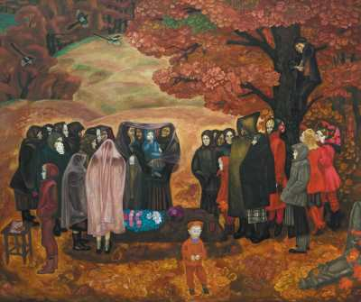
Рис 1. Виктор Попков «Хороший человек была бабка Анисья» (1971-1973)
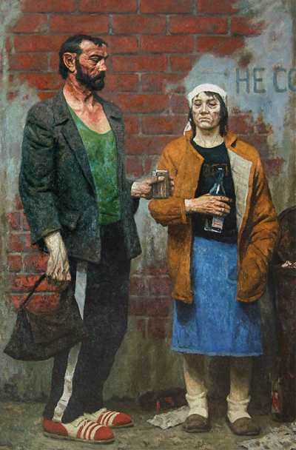
Рис. 2. Коржев Гелий «Адам Андреевич и Ева Петровна» (1996-1998)

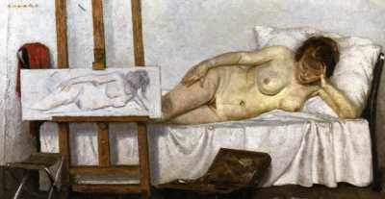
Рис. 3. Коржев Гелий «В мастерской художника» (1980)
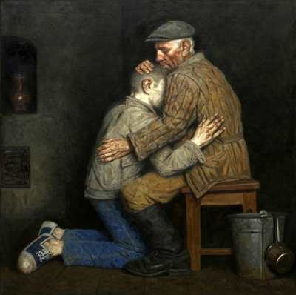
Рис. 4. Коржев Гелий «Возвращение блудного сына» (1997)

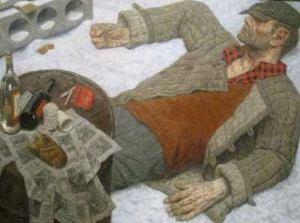
Рис. 5. Коржев Гелий «Встань, Иван!» (1995)
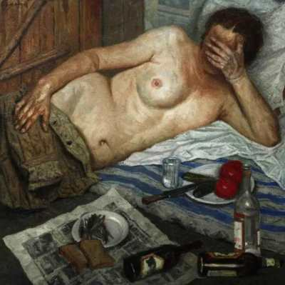
Рис 6. Коржев Гелий «Лишенная родительских прав» (2006)

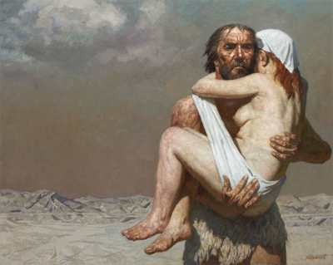
Рис 7. Коржев Гелий «Лишенные рая» (1998)
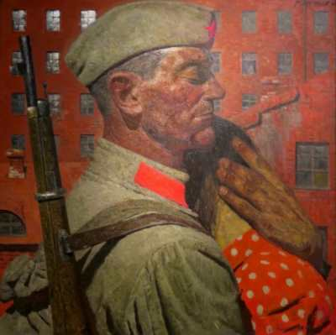
Рис. 8. Коржев Гелий «Опаленные огнем войны» (1967)

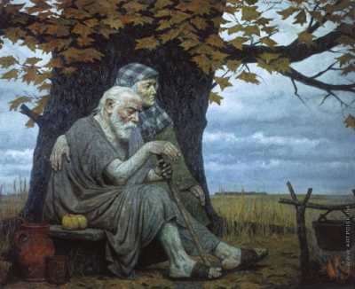
Рис 9. Коржев Гелий «Осень прародителей» (1998-1999)
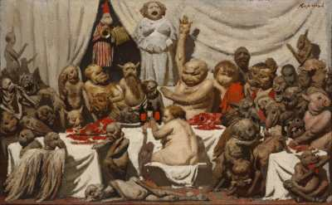
Рис. 10. Коржев Гелий «Пир» (1987)

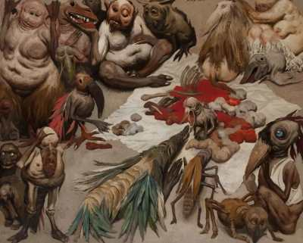
Рис. 11. Коржев Гелий «Пиршество» (1983)

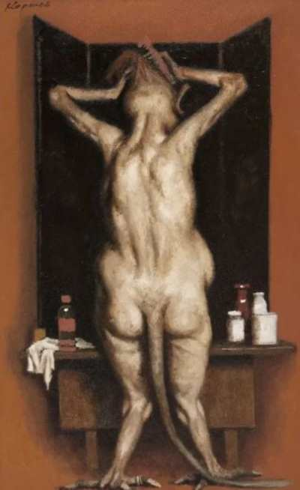
Рис. 12. Коржев Гелий «Тюрлики №1: Старая кокетка» (1985)

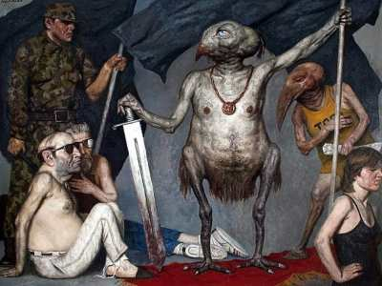
Рис. 13. Коржев Гелий «Триумфатор» (1996)
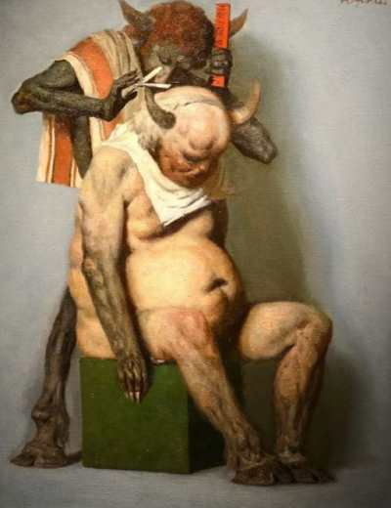
Рис. 14. Коржев Гелий «Тюрлики №2: В парикмахерской» (1991)
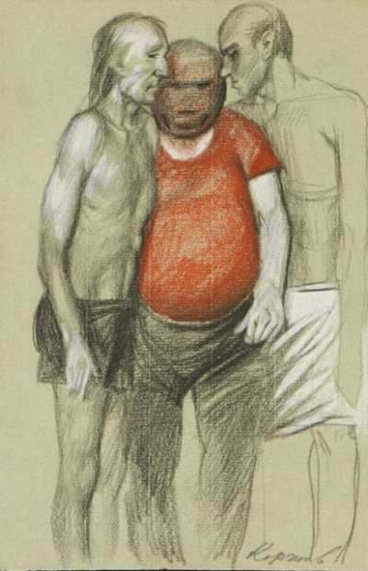
Рис. 15. Коржев Гелий Трансформеры (три фигуры) (1976)
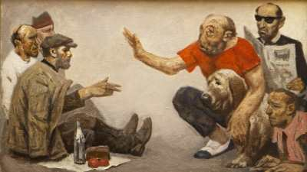
Рис. 16. Коржев Гелий Тюрлик-собака (1992)
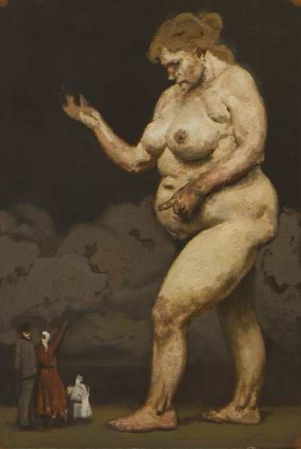
Рис. 17. Коржев Гелий Явление (1980)
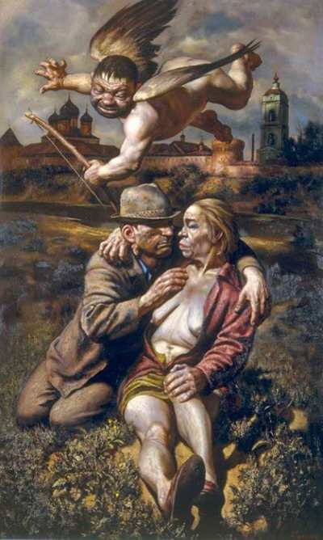
Рис. 18. Шульженко Василий Амур
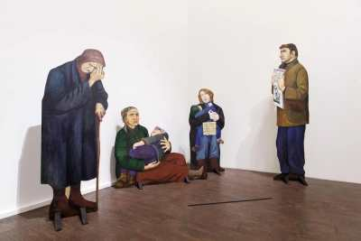
Рис. 19. Назаренко Татьяна Фигуры из проекта «Переход» (1995–1996)

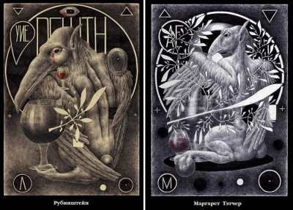
Рис. 20. Пригов Дмитрий Александрович Рубинштейн. (1999) Маргарет Тэтчер. (1999) Из серии «Портреты».
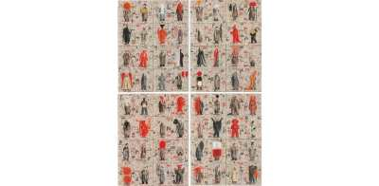
Рис. 21. Брускин Гриша «Алефбет» (1988)
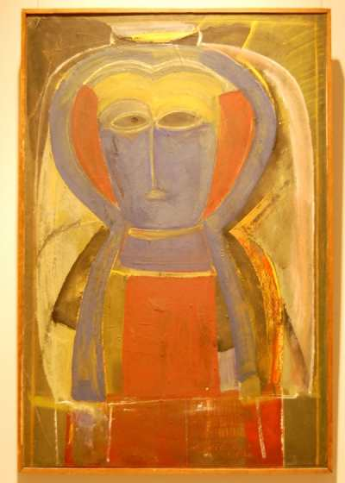
Рис. 22. Шварцман Михаил Давид (1970)
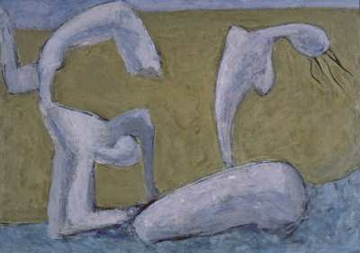
Рис. 23. Янкилевский Владимир Двое на пляже (1958)
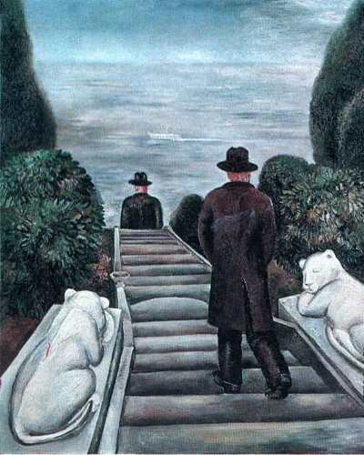
Рис. 24. Наталья Нестерова «Алупка» (1978)

Список литературы.

- Андреева Е. Постмодернизм. Искусство второй половины XX — начала XXI века - СПб: Азбука-классика, 2007.
- Антипова Д. О. Символическое в творчестве Г.М. Коржева. См.: https://lib.herzen.spb.ru/media/magazines/contents/1/175/antipina_175_129_138.pdf
- Артеменко Е. Гелий Коржев: Библия глазами соцреалиста // Искусство, 2013. № 1.
- Бакштейн, И. Внутри картины: Статьи и диалоги о современном искусстве / Иосиф Бакштейн. — М.: Новое литературное обозрение, 2015. 464 с.
- Баркова Н. В. Коржев Г.М. Художник и время. М.: Советский художник, 1976.
- Басыров А. Я. Г.М. Коржев. Триптих «Коммунисты» — Л.: Художник РСФСР, 1988.
- Березин А. Д. Коржев Гелий Михалович. Рассказы о прекрасном. М., 1989. С. 259–262.
- Библия глазами соцреалиста. Гелий Коржев. Каталог выставки. 12 дек. 2012 – 27 мая 2013. [Институт русского реалистического искусства]. М.: Сканрус, 2012.
- Боровский А. Д. Гелий Коржев. Каталог выставки ГТГ. М., 2016.
- Боровский А. Д. Художник своего времени (Г. Коржев. Кое-какие отношения искусства к действительности. Конъюнктура, мифология, страсть. М.: Цетлипограф, 2017. С. 5–35.

- Брускин Г. Перформанс «Good-bye, USSR» (приблизительный сценарий) // НЛО. 2007. № 87. С. 311—314. Подробное описание перформанса см.: [Брускин 2007б: 311—314].
- Бычков Ю. Именно такой. Творческий портрет худож. Г. Коржева // Сов. Культура, 1964, 13 окт.
- Бычков Ю. Художник Коржев и его герои // Культура и жизнь. 1963. № 8.
- Гаврилов В. Целеустремленность творчества (О произведениях худож. Г. Коржева) – Художник 1968 №5 c. 8-9
- Дьяконицына А. Гелий Коржев: Имею право // Третьяковская галерея. 2016. № 3 (52). Эл. версия: https://www.tg-m.ru/articles/3-2016-52/gelii-korzhev-imeyu-pravo.
- Зайцев Е. Война в творчестве Г. Коржева // Юный художник. 1990. № 5.
- Зайцев Е. Гелий Михайлович Коржев. К 75-летию со дня рождения. М.: Пассим, 2000.
- Зименко В. Искусство, ведущее в глубины жизни. [Творческий портрет худож. Г.М. Коржева] // Искусство. 1967. № 12.
- Иванов. А. Явление Мессии // Юный художник 1993 №4 с. 12-17
- Карпова К. В. Библейская тема в позднем творчестве Гелий Коржева // Дом Бурганова. Пространство культуры. 2014. № 1.
- Касмынин А. А. Г.М. Коржев – Опалённые огнём войны // Научные труды. Вып. 24. Проблемы развития отечественного искусства / Институт им. И.Е. Репина. СПб, 2013. С. 148-160.
- Коржев Г. М. Борьба за правду – нравственная позиция художника – Художник, 1987. №1. с. 4-5
- Коржев Г. М. Комплект открыток. Вступ. ст. М. Сокольникова. – М: Сов. Художник, 1966.
- Коржев Г. М. Молодые в пути // Искусство 1965. №10. с. 2-3
- Коржев Г. М. Несколько слов о Петре Оссовском // Юный художник, 1985. №12. с. 12-17
- Коржев Г. М. О картине // Художник, 1986. №8. с. 3-4
- Коржев Г. М. О моем товарище // Юный художник, 1988. №4. с. 16
- Коржев Г. М. С народом, с партией (О 4-ой респ. выставке «Советская Россия» // Огонёк, 1973. №3. с. 16
- Коржев Г. М. Художник и время. Гелий Михайлович Коржев, нар. Художник РСФРС - М: Советский Художник, 1976
- Коржев Г. М. Чувелев Г. VII съезд Союза художников СССР // Московский художник, 1988. с. 2-3
- Коржев Г. М. Гордая повесть. // Советская культура, 1985. №81. с.2.
- Лапшин В.П. Гелий Михайлович Коржев. Л.: Художник. РСФСР, 1962.
- Манин В.С. Гелий Михайлович Коржев. М.: Новый Эрмитаж-один, 2002.
- Манин В.С. Русская живопись XX века. СПб: Аврора, 2007.
- Морозов А.И. Соцреализм и реализм. М.: Галарт, 2007. 271 с
- Морозов А. И. Поколения молодых: Живопись сов. художников 1960-х - 1980-х гг. / А. И. Морозов. - М.: Сов. художник, 1989.
- Нехорошев Ю. Эхо прошедшей войны // Художник России, 2005. №8. с. 1-5
- Никулин. Д. Художник Гелия Коржева // Советская культура, 1961. №138.
- Новиков Т. Новый русский классицизм // Художественная Воля №1. К СТОЛЕТИЮ 1898-1998. СПб. С.2, 1998
- Оссовский П. Слово правды и чести // Советская культура, 1987. с.5
- Пластова Т. Ю В контексте времени (А. Пластов и Г. Коржев в экспозиции ГРМ «Искусство ХХ века» // Проблемы развития отечественного искусства: Научные труды / СПб. ГАИЖСА им. И. Е. Репина – СПб. 2013 №4 с. 138-147
- Пригов Д. А. Монстры // Дмитрий Александрович Пригов. Собрание сочинений: В 5 т. Т. 3. М.: Новое литературное обозрение, 2017.
- Пять советских художников: Д. Д. Жилинский, Е. И. Зверьков, В. И. Иванов, Г. М. Коржев, П. П. Оссовский. Подборка открыток. Художник РСФРС, 1977.
- Раш. К. Кургач Ю. Г. Коржев «Дон Кихот» // Художник, 1986. №8. с. 40-41.
- Чувелев Г. М. Оссовский П. Главная тема художника // Моск. Художник, 1970. №33. с. 8.
- Ягодовская А. Т. Три картины Г. М. Коржева (Серия «Коммунисты» - Очерки по русскому и советскому искусству. Л:1962. с. 174-192
- Ягодовская А. Т. Целеустремлённость художника // Творчество, 1960. №6. с. 8-9
- Juhner Horst Eine gedankenreiche. Malerei. Atelierbesuch bei Geli Korshew in Moskau // Billende Kunst, 1963. №9. с. 461-467

Интернет-ресурсы:

- Андреева Е. Постсоветское искусство 1990-х — начала 2000-х между историей и ностальгией. // https://cyberleninka.ru/article/n/postsovetskoe-iskusstvo-1990-h-nachala-2000-h-mezhdu-istoriey-i-nostalgiey/viewer (дата обращения: 09.04.2022).
- Архитектура, изобразительное и декоративно-прикладное искусство 17 – 20 веков // http://www.bibliotekar.ru/avanta/181.htm (дата обращения: 17.04.2022).
- Балла. О. Самое трудное дело // The Art Newspaper Russia. 2016. URL: https://www.theartnewspaper.ru/posts/3621/ (дата обращения 11.01.2022)
- Вежин. В. Стойкость Отверженных // Газета Завтра 400 (31 2001) Стр. 51 URL: https://www.rulit.me/books/gazeta-zavtra-400-31-2001-read-249068-51.html (дата обращения: 12.04.2022).
- Дьяконицына А. Гелий Коржев: Имею право. // https://www.tg-m.ru/articles/3-2016-52/gelii-korzhev-imeyu-pravo. (дата обращения: 02.04.2022).
- Зайцев Жизнь продолжается // Слово. 2003. №4. URL: http://www.hrono.info/slovo/2003_04/zai04_03.html (дата обращения: 13.04.2022).
- Карпова К. В. Суровый стиль: художественные ориентиры направления // Вестник славянских культур. 2015. №2 (36). URL: https://cyberleninka.ru/article/n/surovyy-stil-hudozhestvennye-orientiry-napravleniya (дата обращения: 10.04.2022).
- Конев. В. П. Судьба искусства в постсоветское время. // https://cyberleninka.ru/article/n/sudba-iskusstva-v-postsovetskoe-vremya/viewer. (дата обращения: 17.04.2022).
- Костюкова У. С. Акоева Н. Б. Тема Великой Отечественной войны в творчестве художников сурового стиля // Культурная жизнь Юга России. 2021. №1 (80). URL: https://cyberleninka.ru/article/n/tema-velikoy-otechestvennoy-voyny-v-tvorchestve-hudozhnikov-surovogo-stilya (дата обращения: 10.04.2022).
- Лён. С. Второй русский авангард // Журнал Третьяковская галерея #4 2004 (05) URL: https://www.tg-m.ru/articles/4-2004-05/vtoroi-russkii-avangardhtml (дата обращения: 12.04.2022)

- Му Кэ Трансформация образов советского изобразительного искусства в послевоенный период (1945 - 1960 года) // Человек и культура. 2017. №5. URL: https://cyberleninka.ru/article/n/transformatsiya-obrazov-sovetskogo-izobrazitelnogo-iskusstva-v-poslevoennyy-period-1945-1960-goda (дата обращения: 10.04.2022).
- Фонд Гелия Коржева. // http://korzhev.com/hudozhnik/biografiya/ (дата обращения: 10.04.2022).
- Silvia Burini Modern Monsters and Bestiaries: the “Postmodern Body” of Gely Korzhev // URL: https://www.academia.edu/36862539/Modern_Monsters_and_Bestiaries_the_Postmodern_Body_of_Gely_Korzhev (дата обращения: 14.04.2022).

ПРИЛОЖЕНИЕ

Основные даты жизни и творчества Гелия Коржева

1925 — Гелий Михайлович Коржев родился 7 июля в Москве (ул. Пятницкая, дом 43) в семье архитектора Михаила Петровича Коржева и Серафимы Михайловны Коржевой.

1936 — учился в изостудии при Доме художественного воспитания Фрунзенского района на Большой Пироговской улице под руководством ученицы В.А. Серова и К.Ф. Юона Антонины Петровны Сергеевой.
1939 — по совету А.С. Сергеевой сдал вступительные экзамены в только что открывшуюся Московскую среднюю художественную школу (МСХШ).По результатам экзаменов Гелий Коржев был принят в третий класс.
1941 — записался на курсы по подготовке снайперов и выехал на полевые занятия под Смоленск. С приближением боев воспитанники курсов вернулись в Москву.
1941 — по настоянию учителей 25 сентября вместе с последней группой педагогов и воспитанников МСХШ эвакуировался в Башкирию, село Воскресенское. В Воскресенском педагоги постепенно наладили быт и занятия школы.
1944 — школа вернулась в Москву, где была проведена отчетная выставка в залах «Всекохудожника», по результатам которой все воспитанники школы были приняты в Московский художественный институт (МХИ), ныне Московский государственный академический художественный институт имени В.И. Сурикова. С 3-го курса института обучался в мастерской С.В. Герасимова.
1945 — во время учебы в институте вместе с однокурсниками работал в Пушкинском музее, разбирая спасенные Советской армией шедевры Дрезденской галереи.
1946 — вступил в брак с К.В. Бахтеевой 13 августа.
1950 — окончил МГХИ им. Сурикова. Дипломная работа «Молодые архитекторы» с оценкой «хорошо». Присвоена квалификация «художник-живописец».
1951 — получил приглашение С.В. Герасимова работать в Московском высшем ху­дожественно-промышленном училище (МВХПУ), бывшее Строгановское, на должности старшего преподавателя, где преподавал до 1958 года. Работал в бригаде П.П. Соколова-Скали над художественным панно для Всесоюзной сельскохозяйственной выставки.
1953 — 23 мая родилась дочь Ирина.
1954 — на Выставке произведений молодых московских художников с 24 марта по 25 апреля в Выставочном зале Союза художников СССР была представлена первая законченная картина художника «В дни войны».
Был принят в члены Московского союза художников, минуя обязательный кандидатский стаж. Рекомендации в Союз дали его учитель С.В. Герасимов и П.П. Соколов-Скаля. С.В. Герасимов писал в рекомендациях: «Молодой и очень талантливый художник Г. Коржев обладает сильным рисунком и живописью. Очень профессионально владеет своим мастерством. Ведет живопись в Строгановском училище. На Выставке молодых московских художников находится его картина “В дни войны” вполне на очень высоком уровне».
Принимал активное участие в жизни МСХ, в организации и проведении выставок молодых художников (1954, 1956, 1957, 1958, 1959 гг.). Молодежные выставки дали путевки в жизнь многим художникам: В.Ф. Стожарову, В.Н. Гаврилову, братьям Ткачёвым, Т.Т. Салахову, И.А. Попову, П.П. Оссовскому, В.И. Иванову, Е.И. Зверькову, братьям Тутуновым, И.В. Голицину, В.М. Сидорову, братьям Никоновым, братьям Смолиным, Д.Д. Жилинскому и др.
1955 — 20 января открылась Всесоюзная художественная выставка в Государственной Третьяковской галерее (ГТГ), где экспонировалась картина «В дни войны».
1956 — с 15 февраля по 15 марта в рамках Второй выставки произведений молодых художников Москвы и Московской области экспонировались картины «Уехали», «­Приехал со стройки», «Осень».
Начал работу над картинами «Утро» и «Машинистка».
С группой художников совершил первую зарубежную поездку в Италию.
1957 — с 21 апреля по 20 мая экспонировались картины «Утро» и «Машинистка» на Третьей выставке произведений молодых художников Москвы и Московской области.
С 20 июля по 20 августа принял участие в Выставке произведений молодых художников Советского Союза к VI Всемирному фестивалю молодежи и студентов в Москве.
С 30 июля по 20 августа экспонировалась картина «Утро» на Международной выставке изобразительного и прикладного искусства в Центральном парке культуры и отдыха (ЦПКиО) им. A.M. Горького.
С 5 ноября по 16 марта 1958 г. принял участие во Всесоюзной художественной выставке, посвященной 40-летию Великой Октябрьской социалистической революции.
Совершил творческую поездку в Сирию и Ливан.
1958 — с 19 июня по 28 июля экспонировались картины «Интернационал» (правая часть будущего триптиха «Коммунисты») и «Дожди» на Четвертой выставке произведений молодых художников Москвы.
Избран членом Правления Московского отделения Союза художников (МОСХ) РСФСР, где состоял до 1976 г.
Принял участие во Всесоюзной художественной выставке «40 лет ВЛКСМ».
1959 — на Пятой выставке произведений молодых художников Москвы в рамках Недели искусств РСФСР в ЦПКиО им. A.M. Горького экспонировалась картина «Влюбленные».
Осуществил творческую поездку во Францию.
1960 — закончил работу над триптихом «Коммунисты».
На Первой республиканской художественной выставке «Советская Россия» впервые экспонировался триптих «Коммунисты», а также картина «Влюбленные».
21 июня открылся Первый учредительный съезд Союза художников РСФСР. Г. Коржев был избран секретарем Правления Союза художников РСФСР (до 1968 г.).
Принял участие во Всесоюзной художественной выставке, посвященной XXII съезду КПСС.
Совершил творческую поездку в Великобританию.
1961 — награжден Золотой медалью Академии художеств (АХ) СССР за триптих «Коммунисты». Триптих «Коммунисты» был выдвинут на соискание Ленинской премии.
Закончил работу над картиной «Художник».
Экспонировались триптих «Коммунисты» и картина «Художник» на Всесоюзной художественной выставке.
Участвовал в совместной выставке с А.П. Бубновым в Польше (Краков, Варшава).
1962 — экспонировалась картина «Художник» на 31-й Венецианской биеннале.
Участвовал в выставке «30 лет МОСХ» в ЦВЗ с картиной «В дороге». Выставку посетили члены Политбюро ЦК КПСС во главе с Н.С. Хрущёвым.
Начал работу над полиптихом «Опаленные огнем войны».
1963 — принял участие во встрече Н.С. Хрущёва с творческой интеллигенцией.
Был избран депутатом Верховного Совета РСФСР VI созыва (1963–1967 гг.).
Присвоено звание «заслуженный деятель искусств РСФСР».
1964 — был избран членом-корреспондентом АХ на XXI сессии АХ СССР.
Был награжден Почетной грамотой Президиума Верховного Совета Азербайджанской ССР.
26 августа родилась дочь Анастасия.
Работал над картиной «Мать» из серии «Опаленные огнем войны».
Был приглашен преподавать на кафедру монументального искусства МВХПУ.
На зональной выставке произведений московских художников «Москва — столица нашей Родины», открывшейся в ЦВЗ «Манеж», экспонировался триптих «Опаленные огнем войны»: «Уличный певец», «Мать», «Следы войны».
1965 — участвовал во Второй республиканской художественной выставке «Советская Россия» в ЦВЗ с триптихом «Опаленные огнем войны»: «Уличный певец», «Мать», «Следы войны».
Экспонировался триптих «Опаленные огнем войны»: «Уличный певец», «Мать», «Следы войны» — на Седьмой выставке произведений членов АХ СССР.
Участвовал во Всесоюзной выставке «На страже мира».
Возглавил кафедру монументальной живописи МВХПУ.
1966 — 11 октября стал лауреатом Государственной премии РСФСР имени И.Е. Репина за триптих «Коммунисты».
Экспонировались картины «В дни войны», «Влюбленные», «Художник», «Следы войны» и триптих «Коммунисты» на Восьмой выставке произведений членов АХ СССР.
Было присвоено ученое звание профессора.
1967 — На Третьей республиканской художественной выставке «Советская Россия» представил полиптих «Опаленные огнем войны»: «Следы войны», «Мать», «Старые раны», «Заслон», «Проводы».
Закончил работу над картиной «Старые раны».
Экспонировался полиптих «Опаленные огнем войны»: «Следы войны», «Мать», «Старые раны», «Заслон», «Проводы» — на Всесоюзной юбилейной художественной выставке «50 лет советской власти».
Вошел в состав Комитета по Государственным премиям РСФСР в области литературы и искусства.
1968 — на II съезде СХ РСФСР был избран председателем Правления.
Решением Президиума АХ СССР был назначен руководителем Творческой мастерской живописи АХ СССР (в мастерской работали Н.Е. Зайцев, О.П. Филатчев, Т.Г. Назаренко, И.И. Сидельников, Е.А. Корнеев и др.).
Совершил творческую поездку в Нидерланды.
1969 — экспонировались работы «Заслон», «Старые раны», «Проводы» на Девятой выставке произведений членов АХ СССР.
Был командирован Союзом художников СССР в Польшу.
1970 — был избран действительным членом АХ СССР.
Принял участие во Всесоюзной художественной выставке «25 лет Победы Советского Союза в Великой Отечественной войне».
Принял участие во Всесоюзной выставке, посвященной 100-летию со дня рождения В.И. Ленина.
Совершил творческие поездки в Италию и Испанию.
1971 — был награжден орденом Трудового Красного Знамени.
Начал работу над картиной «Обреченная».
1972 — принял участие в выставке «Пять советских художников» вместе с Д.Д. Жилинским, Е.И. Зверьковым, В.И. Ивановым и П.П. Оссовским, проходившей в Риме, Милане, Турине, Болонье и Палермо.
В мае выступил с речью на похоронах А.А. Пластова в деревне Прислониха Ульяновской области.
Принял участие во Всесоюзной выставке «СССР — наша Родина», посвященной 50-летию образования СССР (Москва, Кишинёв, Киев, Одесса, Баку).
Было присвоено почетное звание «народный художник РСФСР».
Работал на Творческой даче АХ СССР (вилла Абамелек-Лазаревых в Риме).
1973 — участвовал в IV съезде художников СССР.
Участвовал в выставке «Пять советских художников» в Болгарии (София, Пазарджик), Чехословацкой ССР (Прага, Братислава), ГДР (Карл-Маркс-Штадт) до 1975 года включительно.
Принял участие в выставке произведений членов АХ СССР.
Родился внук Иван Коржев.
1974 — экспонировались картины «В дни войны», «Влюбленные», «Художник», «­Следы войны» и триптих «Коммунисты» на Юбилейной выставке произведений членов Академии художеств СССР к 25-летию преобразования Всероссийской академии художеств в Академию художеств СССР.
1975 — начал работу над картиной «Беседа».
Разработал серию эскизов картин, среди которых был эскиз к картине «Беседа» для здания правительства по предложению заместителя Председателя Совета Министров РСФСР В.И. Кочемасова. Правительство РСФСР отказалось принять авторскую трактовку сюжетов и образов в эскизах Г. Коржева. По рекомендации Г. Коржева на выполнение государственного заказа был приглашен А.А. Мыльников, вместе с учениками создавший парадные шпалеры.
Был избран депутатом Верховного Совета РСФСР IX созыва и членом Президиума Верховного Совета РСФСР.
Принял участие в Международной выставке художников социалистических стран, посвященной 30-летию великой Победы, проходившей в Москве в ЦВЗ «Манеж».
На Пятой республиканской художественной выставке «Советская Россия» экспонировалась картина «Обреченная». Награжден дипломом.
Принял участие в выставке произведений московских художников, посвященной XXV съезду КПСС, с полотном «Обреченная».
1976 — начал работу над картиной «Егорка — летун».
Закончил работу над картиной «Опрокинутый» и продемонстрировал ее на выставке членов АХ СССР.
Открыл и провел IV съезд художников РСФСР.
Отказался от переизбрания на должность председателя Правления СХ РСФСР и рекомендовал С.П. Ткачёва на эту должность.
Принял участие в IV съезде СХ СССР.
Принял участие в организации выставки А.А. Пластова в Манеже (Москва).
Экспонировались картины «Обреченная» и «Опрокинутый» на Всесоюзной художественной выставке «Слава труду!».
Начинает разработку цикла «Тюрлики».
1977 — принял активное участие в проведении выставки А.А. Пластова в Ленинграде.
Начал работу над картиной «Дон Кихот и Санчо Панса».
Работал на Творческой даче АХ СССР (вилла Абамелек-Лазаревых в Риме).
Был награжден дипломом Всесоюзной художественной выставки «По Ленинскому пути», посвященной 60-летию Великой Октябрьской социалистической революции.
Экспонировались картины «Гомер (Рабочая студия)» и «Опрокинутый» на Республиканской художественной выставке «60 лет Великого Октября».
1979 — присвоено почетное звание «народный художник СССР».
1980 — завершил работу над картинами «Егорка-летун» и «Наезд».
Приступил к созданию картины «Облака 1945 года».
Экспонировалась картина «Егорка-летун» на Шестой республиканской художественной выставке «Советская Россия» в ЦВЗ.
Представил триптих «Коммунисты» и картину «Проводы» на Всесоюзной художественной выставке, посвященной 110-й годовщине со дня рождения В.И. Ленина.
1981 — вошел в состав комитета по подготовке юбилея А.А. Иванова.
Выступил с программным докладом о творчестве А.А. Иванова на торжественном заседании в Большом театре.
1983 — совершил творческую поездку в Индию и Непал.
1985 — за большой вклад в развитие изобразительного искусства награжден орденом Ленина.
На Седьмой республиканской художественной выставке «Советская Россия» экспонировался натюрморт «Супница и горшки».
1986 — завершил педагогическую деятельность в МВХПУ.
Был награжден Золотой медалью имени М.Б. Грекова за серию работ «Опаленные огнем войны» и «Облака 1945 года».
В мае умерла мать художника.
На Всесоюзной художественной выставке «Мы строим коммунизм» экспонировались полотна «Беседа», «Дон Кихот», «Супница и горшки».
В декабре умер отец художника.
Начал работу над «Библейской» серией картин.
1987 — участвовал в выставке творческого объединения «Москворечье».
На XV выставке членов АХ СССР экспонировались полотна «Дон Кихот», «Беседа», «Облака 1945 года», «Кости, принесенные из леса», «Супница и горшки».
Был удостоен звания лауреата Государственной премии СССР за картины «Беседа», «Облака 1945 года», «Дон Кихот».
Картина «Следы войны» экспонировалась на совместной российско-германской выставке «Страх и надежда. Мир и война глазами художников» (Гамбург — Мюнхен — Москва — Ленинград) по 1988 год включительно.
Совершил творческую поездку на Кипр.
1991 — отказался от избрания президентом Академии художеств СССР.
1992 — закончил работу над картинами «Мутанты» и «Дополнительный урок».
1993 — принял участие в Восьмой республиканской художественной выставке «Советская Россия» с картинами «Мутанты» и «Памяти Данаи».
Родился внук Арсений Тишин.
Приступил к работе над картиной «Триумфаторы».
В частной галерее «Риджина» в Москве прошла персональная выставка художника «Гелий Коржев. Мутанты», где экспонировались произведения из серии «Тюрлики» и картина «Дон Кихот» (1985–1990).
1994 — принял участие в выставке «Искусство России за 100 лет» в Тайбэе (Тайвань).
1995 — награжден орденом Дружбы. Орден получать отказался.
1996 — началось сотрудничество с коллекционером Реем Джонсоном (США).
1997 — продолжил цикл «О Дон Кихоте» работой над картинами «Дульсинея и рыцарь» и «Дон Кихот и монах».
Приступил к созданию картины «Осень прародителей».
Продолжил «Бытовую» серию работой над картинами «Встань, Иван!», «Квартирантка», «Блудный сын».
Родился внук Пётр Тишин.
1998 — состоялись похороны народного художника СССР А.М. Грицая — близкого друга и старшего наставника Г.М. Коржева.
Завершил работу над картинами «Лишенные рая» и «На троих».
1999 — на IX Всероссийской художественной выставке «Россия» в Манеже экспонировались полотна «Дон Кихот и Санчо» (1995–1998), «Дульсинея и рыцарь» (1997–1998), «Дон Кихот и монах» (1997–1998).
Закончил работу над полотнами «В тени креста» и «Адам Андреевич и Ева Петровна».
2000 — С 28 апреля по 1 октября на выставке «Ради жизни на земле» в Центральном музее Великой Отечественной войны 1941–1945 годов экспонировались полотна из серии «Опаленные огнем войны».
Экспонировались картины «Благовещение» и «Иуда» на Всероссийской художественной выставке «…Имени Твоему…», посвященной 2000-летию Рождества Христова.
2001 — последний раз принял участие в сессии Российской академии художеств.
Создал полотно «Победа живых и мертвых (Памяти павших)».
2003 — полотна «Женский портрет» (1948) и «Обнаженная модель» (1948) экспонируются на выставке «Пути русского импрессионизма» в ГТГ на Крымском Валу.
Стал лауреатом Премии имени М.А. Шолохова «за большой вклад в развитие отечественной и мировой культуры».
На выставке «Берлин — Москва», проходившей в международном выставочном комплексе Мартин-Гропиус-Бау в Берлине, были представлены полотна «Поднимающий знамя», «Следы войны», «Мать», «Старые раны», натюрморт «Серп и молот».
2004 — участвовал в X Всероссийской художественной выставке «Россия».
На выставке «Москва — Берлин», прошедшей в ГТГ, экспонировались картины «Поднимающий знамя», «Следы войны», «Мать», «Старые раны», натюрморт «Серп и молот».
Картина «Художник» экспонировалась на выставке «Варшава — Москва. 1900–2000» в Национальной галерее искусств «Захента» (Варшава, Польша).
2005 — триптих «Коммунисты» экспонировался на выставке «Россия!» в музее Саломона Гуггенхайма (Нью-Йорк, США).
Экспонировалась картина «Заложники войны» на Международной художественной выставке Союза художников России «ПОБЕДА», посвященной 60-летию Победы в Великой Отечественной войне 1941–1945 годов.
Картина «Художник» представлена на выставке «Москва — Варшава. 1900–2000» в ГТГ.
2006 — Закончил работу над картиной «Лишенная родительских прав».
На выставке в Государственном Русском музее (ГРМ) «Время перемен. Искусство 1960–1985 гг. в Советском Союзе» экспонировались полотна «Следы войны», «Беседа», «Поднимающий знамя» и «Интернационал».
2007 — в июне умерла жена Кира.
Закончил работу над картинами «Свалка» и «Проситель».
Открылась персональная выставка «Raising the Banner:The Art of Geli Korzhev» в Музее русского искусства в Миннеаполисе (США) с посвящением недавно умершей Кире Коржевой.
2008 — на Всероссийской художественной выставке «Отечество» в Центральном доме художника (ЦДХ) экспонировались полотна «Натюрморт.В кладовке», «Возле печки», «В чулане» из собрания Союза художников России.
Прошла совместная со скульптором В.В. Тишиным выставка в Московском доме скульптора.
2009 — участвовал в выставке объединения «Союз русских художников» с картинами «Чулан», «Спас яблочный», «Деревенская лавка».
На XI Всероссийской художественной выставке «Россия» в ЦДХ экспонировались картины «Скорбный дуэт» и «Свалка».
2010 — принял участие в выставке объединения «Союз русских художников» с картиной «Переселенцы, 1942».
Началось сотрудничество с коллекционером А.Н. Ананьевым.
2011 — состоялась персональная выставка «Искусство Гелия Коржева» в галерее «Файн Арт» (Москва).
Принял участие в открытии частного музея «Институт русского реалистического искусства» (ИРРИ) в Москве.
Создал полотно «Пророк».
2012 — закончил работу над картинами «Последние часы на земле» и «Победитель».
В ГРМ открылась выставка «Без барьеров. Российское искусство 1985–2000», на которой экспонировалась картина «Встань, Иван!».
27 августа Г.М. Коржев скончался. Похоронен на Алексеевском кладбище в Москве.
Открылась посмертная персональная выставка «Библия глазами соцреалиста» в ИРРИ (Москва).
2014 — на XII Всероссийской художественной выставке «Россия» в ЦДХ экспонировались картины «Указ короля» и «Дон Кихот».
По инициативе и при непосредственном участии семьи художника в Москве создается Фонд культурного и исторического наследия Гелия Коржева.
2015 — в ГРМ на выставке «Новые рассказчики в русском искусстве XX–XXI веков» экспонировались полотна «Влюбленные» и «Встань, Иван!».
2016 — персональная выставка в ГТГ.

Новиков Т. Новый русский классицизм // Художественная Воля №1. К СТОЛЕТИЮ 1898-1998. СПб, 1998. с.2.
Балла. О. Самое трудное дело // The Art Newspaper Russia. 2016. URL: https://www.theartnewspaper.ru/posts/3621/ (дата обращения 11.01.2022)
Манин В.С. Гелий Михайлович Коржев. М.: Новый Эрмитаж-один, 2002.
Боровский А.Д. Художник своего времени Г. Коржев. Кое-какие отношения искусства к действительности. Конъюнктура, мифология, страсть. М.: Цетлипограф, 2017. С. 5–35.
Зайцев Жизнь продолжается // Слово. 2003. №4. URL: http://www.hrono.info/slovo/2003_04/zai04_03.html
Карпова К.В. Библейская тема в позднем творчестве Гелий Коржева // Дом Бурганова. Пространство культуры, 2014. № 1.
Вежин. В. Стойкость Отверженных // Газета Завтра 400 (31 2001) Стр. 51 URL: https://www.rulit.me/books/gazeta-zavtra-400-31-2001-read-249068-51.html (дата обращения: 12.04.2022).
Лён. С. Второй русский авангард // Журнал Третьяковская галерея #4 2004 (05) URL: https://www.tg-m.ru/articles/4-2004-05/vtoroi-russkii-avangardhtml (дата обращения: 12.04.2022)

